SO02252_

**Муниципальное бюджетное дошкольное образовательное учреждение детский сад комбинированного вида**

**№21 «Звёздочка»**

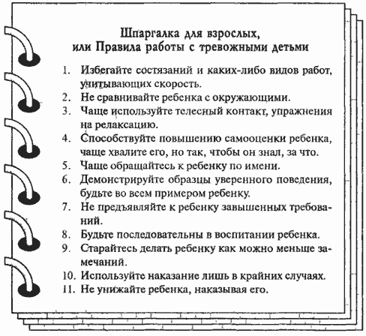

**Игры**

**с тревожными детьми**

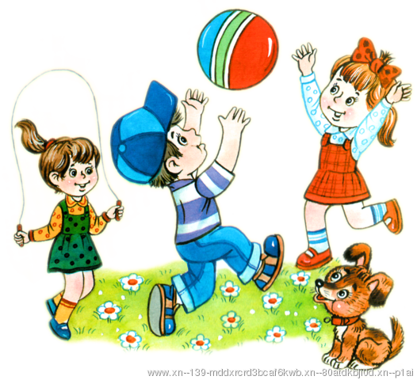

**Муниципальное бюджетное дошкольное образовательное учреждение детский сад комбинированного вида**

**№21 «Звёздочка»**

**Попова Ирина Сергеевна педагог-психолог**

<http://edu-nv.ru/blog/blogger/listings/popovais>

**Как играть с тревожными детьми**

* Если ребенок высокотревожен, то начинать работу с ним лучше с релаксационных и дыхательных упражнений, например: "Воздушный шарик", "Корабль и ветер", "Дудочка", "Штанга", "Винт", "Водопад" и др.0
* Чуть позднее, когда дети начнут осваиваться, можно к этим упражнениям добавить следующие: "Подарок под елкой", "Драка", "Сосулька", "Шалтай-Болтай", "Танцующие руки".
* Игры "Зайки и слоны", "Волшебный стул" и др., способствующие повышению самооценки, можно проводить на любом этапе работы. Эффект от этих игр будет лишь в том случае, если они проводятся многократно и регулярно (каждый раз можно вносить элемент новизны).
* Работая с тревожными детьми, следует помнить, что состояние тревоги, как правило, сопровождается сильным зажимом различных групп мышц. Поэтому релаксационные и дыхательные упражнения для данной категории детей просто необходимы.

**"Шалтай-болтай"**

"Давайте поставим еще один маленький спектакль. Он называется "Шалтай-Болтай".

*Шалтай-Болтай   
Сидел на стене.   
Шалтай-Болтай   
Свалился во сне.*  
(С. Маршак)

Сначала будем поворачивать туловище вправо-влево, руки при этом свободно болтаются, как у тряпичной куклы. На слова "свалился во сне" - резко наклоняем корпус тела вниз".

**"Танцующие руки"**

"Разложите большие листы оберточной бумаги (или старые обои) на полу. Возьмите каждый по 2 мелка. Выберите для каждой руки мелок понравившегося вам цвета. Теперь ложитесь спиной на разложенную бумагу так, чтобы руки, от кисти до локтя, находились над бумагой. (Иными словами, так, чтобы у детей был простор для рисования.) Закройте глаза, и, когда начнется музыка, вы можете обеими руками рисовать по бумаге. Двигайте руками в такт музыке. Потом вы можете посмотреть, что получилось" (2-3 минуты).  
Игра проводится под музыку.

**Упражнения на релаксацию и дыхание**

**"Драка"**  
"Вы с другом поссорились. Вот-вот начнется драка. Глубоко вдохните, крепко-накрепко сожмите челюсти. Пальцы рук зафиксируйте в кулаках, до боли вдавите пальцы в ладони. Затаите дыхание на несколько секунд. Задумайтесь: а может, не стоит драться? Выдохните и расслабьтесь. Ура! Неприятности позади!"  
**"Воздушный шарик"**

Все играющие стоят или сидят в кругу. Ведущий дает инструкцию: "Представьте себе, что сейчас мы с вами будем надувать шарики. Вдохните воздух, поднесите воображаемый шарик к губам и, раздувая щеки, медленно, через приоткрытые губы надувайте его. Следите глазами за тем, как ваш шарик становится все больше и больше, как увеличиваются, растут узоры на нем. Представили? Я тоже представила ваши огромные шары. Дуйте осторожно, чтобы шарик не лопнул. А теперь покажите их друг другу".